Osnovna šola Čepovan
Čepovan 87
5253 Čepovan

IZBOR POTREBŠČIN, KI JIH ZA ŠOLSKO LETO 2020/2021 PREDLAGA STROKOVNI AKTIV

1. RAZRED
 | naziv | predmet
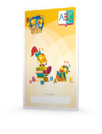 | ZVEZEK LILI IN BINE, veliki A4, črtast ABC zvezek z velikimi tiskanimi črkami, količina: 1, EAN: 3831075929067 | Slovenščina
 | LESENE BARVICE, količina: 1 | Slovenščina
 | FLOMASTRI, količina: 1 | Slovenščina
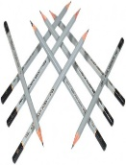 | SVINČNIK, trdota HB, količina: 1 | Slovenščina
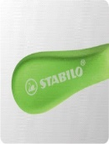 | RADIRKA, količina: 1 | Slovenščina
 | ŠILČEK, količina: 1 | Slovenščina
 | MAPA A4 z elastiko, plastificirana, količina: 1 | Slovenščina
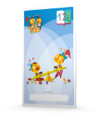 | ZVEZEK LILI IN BINE, veliki A4, veliki karo 123 s številkami, količina: 1, EAN: 3831075929074 | Matematika
 | RAVNILO NOMA 1, mala šablona, količina: 1 | Matematika
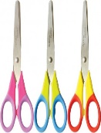 | ŠKARJE, količina: 1 | Matematika
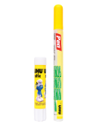 | Komplet DVEH LEPIL UHU: glue pen 50 ml+ Stic 8,2 g, količina: 1 | Matematika
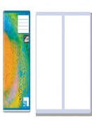 | ZVEZEK veliki A4, TAKO LAHKO S1, brezčrtni, količina: 1 | Spoznavanje okolja
 | BELEŽKA, količina: 1 | Spoznavanje okolja
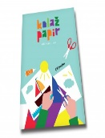 | KOLAŽ PAPIR, velikost A4, 20-barvni, količina: 1 | Likovna umetnost
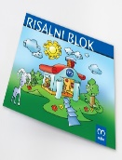 | RISALNI BLOK, 20-listni, količina: 1 | Likovna umetnost
 | VODENE BARVICE, količina: 1 | Likovna umetnost
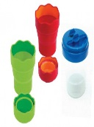 | LONČEK ZA ČOPIČE, količina: 1 | Likovna umetnost
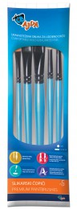 | KOMPLET ČOPIČEV: ploščati št. 10, 14, 18; okrogla: št. 6, 8, količina: 1 | Likovna umetnost
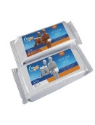 | MODELIRNA MASA, 500 g, bela, količina: 1 | Likovna umetnost
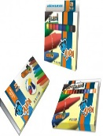 | VOŠČENE BARVICE, količina: 1 | Likovna umetnost
 | ZVEZEK, veliki A4, 40-listni, brezčrtni, količina: 1 | Glasbena umetnost
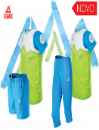 | KOMPLET ŠPORTNE OPREME, količina: 1 | Šport
 | ŠOLSKA TORBA, količina: 1 | Ostalo
 | PERESNICA, količina: 1 | Ostalo
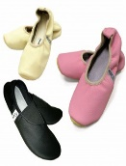 | ŠOLSKI COPATI, količina: 1 | Ostalo

2. RAZRED
 | naziv | predmet
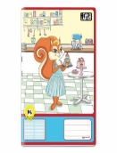 | ZVEZEK veliki A4, TAKO LAHKO P6, 11 mm črta, količina: 1 | Slovenščina
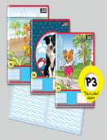 | ZVEZEK veliki A4, TAKO LAHKO P3, črtasti z vmesno črto na obeh straneh, količina: 1 | Slovenščina
 | NALIVNO PERO, količina: 1 | Slovenščina
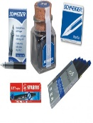 | VLOŽKI ZA NALIVNO PERO, količina: 1 | Slovenščina
 | BRISALNIK ČRNILA, količina: 1 | Slovenščina
 | LESENE BARVICE, količina: 1 | Slovenščina
 | FLOMASTRI, količina: 1 | Slovenščina
 | SVINČNIK, trdota HB, količina: 1 | Slovenščina
 | RADIRKA, količina: 1 | Slovenščina
 | ŠILČEK, količina: 1 | Slovenščina
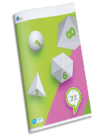 | ZVEZEK, veliki A4, 40-listni, 1 cm karo, količina: 1 | Matematika
 | RAVNILO NOMA 1, mala šablona, količina: 1 | Matematika
 | ŠKARJE, količina: 1 | Matematika
 | MAPA A4 z elastiko, plastificirana, količina: 1 | Matematika
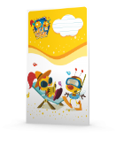 | ZVEZEK LILI IN BINE, veliki A4, črtast z vmesno črto na obeh straneh, količina: 1, EAN: 3831075924727 | Spoznavanje okolja
 | BELEŽKA, količina: 1 | Spoznavanje okolja
 | KOLAŽ PAPIR, velikost A4, 20-barvni, količina: 1 | Likovna umetnost
 | RISALNI BLOK, 20-listni, količina: 1 | Likovna umetnost
 | TEMPERA BARVICE, količina: 1 | Likovna umetnost
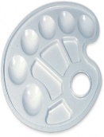 | PALETA za mešanje barv, količina: 1 | Likovna umetnost
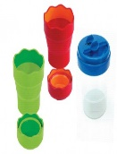 | LONČEK ZA ČOPIČE, količina: 1 | Likovna umetnost
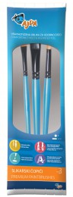 | KOMPLET ČOPIČEV: ploščati št. 14; okrogli št. 6 in 10, količina: 1 | Likovna umetnost
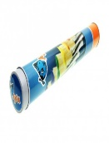 | KOVINSKA TUBA ZA SHRANJEVANJE ČOPIČEV, količina: 1 | Likovna umetnost
 | MODELIRNA MASA, 500 g, bela, količina: 1 | Likovna umetnost
 | VOŠČENE BARVICE, količina: 1 | Likovna umetnost
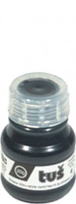 | ČRNI TUŠ, količina: 1 | Likovna umetnost
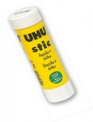 | LEPILO stic, 21 g, količina: 2 | Likovna umetnost
 | ZVEZEK, veliki A4, 40-listni, brezčrtni, količina: 1 | Glasbena umetnost
 | KOMPLET ŠPORTNE OPREME, količina: 1 | Šport
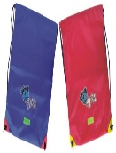 | VREČKA ZA ŠPORTNO OPREMO, količina: 1 | Šport
 | ŠOLSKI NAHRBTNIK, količina: 1 | Ostalo
 | PERESNICA, količina: 1 | Ostalo
 | ŠOLSKI COPATI, količina: 1 | Ostalo

3. RAZRED
 | naziv | predmet
 | ZVEZEK veliki A4, TAKO LAHKO P3, črtasti z vmesno črto na obeh straneh, količina: 2 | Slovenščina
 | NALIVNO PERO, količina: 1 | Slovenščina
 | VLOŽKI ZA NALIVNO PERO, količina: 1 | Slovenščina
 | BRISALNIK ČRNILA, količina: 1 | Slovenščina
 | KEMIČNI SVINČNIK, rdeč, količina: 1 | Slovenščina
 | LESENE BARVICE, količina: 1 | Slovenščina
 | FLOMASTRI, količina: 1 | Slovenščina
 | SVINČNIK, trdota HB, količina: 1 | Slovenščina
 | RADIRKA, količina: 1 | Slovenščina
 | ŠILČEK, količina: 1 | Slovenščina
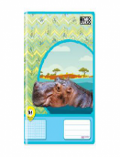 | ZVEZEK veliki A4, TAKO LAHKO R1, 1 cm karo, količina: 1 | Matematika
 | RAVNILO NOMA 1, mala šablona, količina: 1 | Matematika
 | ŠKARJE, količina: 1 | Matematika
 | MAPA A4 z elastiko, plastificirana, količina: 1 | Matematika
 | ZVEZEK LILI IN BINE, veliki A4, črtast z vmesno črto na obeh straneh, količina: 1, EAN: 3831075924727 | Spoznavanje okolja
 | BELEŽKA, količina: 1 | Spoznavanje okolja
 | KOLAŽ PAPIR, velikost A4, 20-barvni, količina: 1 | Likovna umetnost
 | RISALNI BLOK, 20-listni, količina: 1 | Likovna umetnost
 | TEMPERA BARVICE, količina: 1 | Likovna umetnost
 | PALETA za mešanje barv, količina: 1 | Likovna umetnost
 | LONČEK ZA ČOPIČE, količina: 1 | Likovna umetnost
 | KOMPLET ČOPIČEV: ploščati št. 14; okrogli št. 6 in 10, količina: 1 | Likovna umetnost
 | KOVINSKA TUBA ZA SHRANJEVANJE ČOPIČEV, količina: 1 | Likovna umetnost
 | MODELIRNA MASA, 500 g, bela, količina: 1 | Likovna umetnost
 | VOŠČENE BARVICE, količina: 1 | Likovna umetnost
 | ČRNI TUŠ, količina: 1 | Likovna umetnost
 | LEPILO stic, 21 g, količina: 2 | Likovna umetnost
 | ZVEZEK, veliki A4, 40-listni, črtasti z vmesno črto in brezčrtni v enem, količina: 1 | Glasbena umetnost
 | KOMPLET ŠPORTNE OPREME, količina: 1 | Šport
 | VREČKA ZA ŠPORTNO OPREMO, količina: 1 | Šport
 | ŠOLSKI NAHRBTNIK, količina: 1 | Ostalo
 | PERESNICA, količina: 1 | Ostalo
 | ŠOLSKI COPATI, količina: 1 | Ostalo

4. RAZRED
 | naziv | predmet
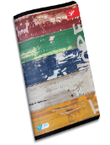 | ZVEZEK, veliki A4, 80-listni, črtasti, količina: 1 | Slovenščina
 | BELEŽKA, količina: 1 | Slovenščina
 | NALIVNO PERO, količina: 1 | Slovenščina
 | VLOŽKI ZA NALIVNO PERO, količina: 1 | Slovenščina
 | BRISALNIK ČRNILA, količina: 1 | Slovenščina
 | KEMIČNI SVINČNIK, rdeč, količina: 1 | Slovenščina
 | LESENE BARVICE, količina: 1 | Slovenščina
 | FLOMASTRI, količina: 1 | Slovenščina
 | SVINČNIK, trdota HB, količina: 1 | Slovenščina
 | RADIRKA, količina: 1 | Slovenščina
 | ŠILČEK, količina: 1 | Slovenščina
 | MAPA A4 z elastiko, plastificirana, količina: 1 | Slovenščina
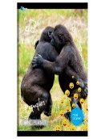 | ZVEZEK, veliki A4, 50-listni, mali karo, količina: 1 | Matematika
 | RAVNILO NOMA 5, velika šablona, količina: 1 | Matematika
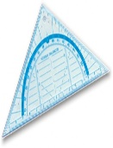 | RAVNILO GEOTRIKOTNIK, količina: 1 | Matematika
 | ŠESTILO, kakovostno, kovinsko, količina: 1 | Matematika
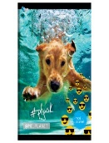 | ZVEZEK, veliki A4, 50-listni, črtasti, količina: 1 | Angleščina
 | ZVEZEK, veliki A4, 50-listni, črtasti, količina: 1 | Družba
 | ZVEZEK, veliki A4, 50-listni, črtasti, količina: 1 | Naravoslovje in tehnika
 | KOLAŽ PAPIR, velikost A4, 20-barvni, količina: 1 | Likovna umetnost
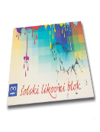 | BLOK ZA LIKOVNO VZGOJO, velikost A3, 30-listni, količina: 1 | Likovna umetnost
 | TEMPERA BARVICE, količina: 1 | Likovna umetnost
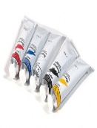 | TEMPERA BARVA AERO, pos., bela 110, 42 ml, količina: 1 | Likovna umetnost
 | PALETA za mešanje barv, količina: 1 | Likovna umetnost
 | LONČEK ZA ČOPIČE, količina: 1 | Likovna umetnost
 | KOMPLET ČOPIČEV: ploščati št. 10, 14, 18; okrogla: št. 6, 8, količina: 1 | Likovna umetnost
 | MODELIRNA MASA, 500 g, bela, količina: 1 | Likovna umetnost
 | VOŠČENE BARVICE, količina: 1 | Likovna umetnost
 | LESENE BARVICE, količina: 1 | Likovna umetnost
 | FLOMASTRI, količina: 1 | Likovna umetnost
 | ČRNI TUŠ, količina: 1 | Likovna umetnost
 | ŠKARJE, količina: 1 | Likovna umetnost
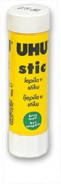 | LEPILO stic, 8,2 g, količina: 1 | Likovna umetnost
 | ZVEZEK, veliki A4, 50-listni, črtasti, količina: 1 | Glasbena umetnost
 | KOMPLET ŠPORTNE OPREME, količina: 1 | Šport

5. RAZRED
 | naziv | predmet
 | ZVEZEK, veliki A4, 50-listni, črtasti, količina: 1 | Slovenščina
 | BELEŽKA, količina: 1 | Slovenščina
 | NALIVNO PERO, količina: 1 | Slovenščina
 | VLOŽKI ZA NALIVNO PERO, količina: 1 | Slovenščina
 | BRISALNIK ČRNILA, količina: 1 | Slovenščina
 | KEMIČNI SVINČNIK, rdeč, količina: 1 | Slovenščina
 | LESENE BARVICE, količina: 1 | Slovenščina
 | FLOMASTRI, količina: 1 | Slovenščina
 | SVINČNIK, trdota HB, količina: 1 | Slovenščina
 | RADIRKA, količina: 1 | Slovenščina
 | ŠILČEK, količina: 1 | Slovenščina
 | MAPA A4 z elastiko, plastificirana, količina: 1 | Slovenščina
 | ZVEZEK, veliki A4, 50-listni, mali karo, količina: 1 | Matematika
 | RAVNILO NOMA 5, velika šablona, količina: 1 | Matematika
 | RAVNILO GEOTRIKOTNIK, količina: 1 | Matematika
 | ŠESTILO, kakovostno, kovinsko, količina: 1 | Matematika
 | ŠKARJE, količina: 1 | Matematika
 | ZVEZEK, veliki A4, 50-listni, črtasti, količina: 1 | Angleščina
 | ZVEZEK, veliki A4, 50-listni, črtasti, količina: 1 | Družba
 | ZVEZEK, veliki A4, 50-listni, črtasti, količina: 1 | Naravoslovje in tehnika
 | ZVEZEK, veliki A4, 50-listni, črtasti, količina: 1 | Gospodinjstvo
 | KOLAŽ PAPIR, velikost A4, 20-barvni, količina: 1 | Likovna umetnost
 | BLOK ZA LIKOVNO VZGOJO, velikost A3, 30-listni, količina: 1 | Likovna umetnost
 | TEMPERA BARVICE, količina: 1 | Likovna umetnost
 | TEMPERA BARVA AERO, pos., bela 110, 42 ml, količina: 1 | Likovna umetnost
 | PALETA za mešanje barv, količina: 1 | Likovna umetnost
 | LONČEK ZA ČOPIČE, količina: 1 | Likovna umetnost
 | KOMPLET ČOPIČEV: ploščati št. 10, 14, 18; okrogla: št. 6, 8, količina: 1 | Likovna umetnost
 | MODELIRNA MASA, 500 g, bela, količina: 1 | Likovna umetnost
 | VOŠČENE BARVICE, količina: 1 | Likovna umetnost
 | LESENE BARVICE, količina: 1 | Likovna umetnost
 | FLOMASTRI, količina: 1 | Likovna umetnost
 | ČRNI TUŠ, količina: 1 | Likovna umetnost
 | ŠKARJE, količina: 1 | Likovna umetnost
 | LEPILO stic, 8,2 g, količina: 1 | Likovna umetnost
 | ZVEZEK, veliki A4, 50-listni, črtasti, količina: 1 | Glasbena umetnost

6. RAZRED
 | naziv | predmet
 | ZVEZEK, veliki A4, 50-listni, črtasti, količina: 1 | Slovenščina
 | ZVEZEK, veliki A4, 50-listni, mali karo, količina: 1 | Matematika
 | RAVNILO GEOTRIKOTNIK, količina: 1 | Matematika
 | ŠESTILO, kakovostno, kovinsko, količina: 1 | Matematika
 | TEHNIČNI KALKULATOR, dvovrstični, količina: 1 | Matematika
 | ZVEZEK, veliki A4, 50-listni, črtasti, količina: 1 | Angleščina
 | ZVEZEK, veliki A4, 50-listni, črtasti, količina: 1 | Geografija
 | ZVEZEK, veliki A4, 50-listni, črtasti, količina: 1 | Zgodovina
 | ZVEZEK, veliki A4, 50-listni, črtasti, količina: 1 | Gospodinjstvo
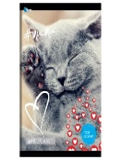 | ZVEZEK, veliki A4, 50-listni, brezčrtni, količina: 1 | Tehnika in tehnologija
 | ZVEZEK, veliki A4, 50-listni, brezčrtni, količina: 1 | Likovna umetnost
 | KOLAŽ PAPIR, velikost A4, 20-barvni, količina: 1 | Likovna umetnost
 | BLOK ZA LIKOVNO VZGOJO, velikost A3, 30-listni, količina: 1 | Likovna umetnost
 | TEMPERA BARVICE, količina: 1 | Likovna umetnost
 | TEMPERA BARVA AERO, pos., bela 110, 42 ml, količina: 1 | Likovna umetnost
 | PALETA za mešanje barv, količina: 1 | Likovna umetnost
 | LONČEK ZA ČOPIČE, količina: 1 | Likovna umetnost
 | KOMPLET ČOPIČEV: ploščati št. 10, 14, 18; okrogla: št. 6, 8, količina: 1 | Likovna umetnost
 | MODELIRNA MASA, 500 g, bela, količina: 1 | Likovna umetnost
 | VOŠČENE BARVICE, količina: 1 | Likovna umetnost
 | LESENE BARVICE, količina: 1 | Likovna umetnost
 | FLOMASTRI, količina: 1 | Likovna umetnost
 | SVINČNIK, trdota HB, količina: 1 | Likovna umetnost
 | ČRNI TUŠ, količina: 1 | Likovna umetnost
 | ŠKARJE, količina: 1 | Likovna umetnost
 | LEPILO stic, 8,2 g, količina: 1 | Likovna umetnost
 | LINOLEJ A5 (148 x 210 mm), količina: 1 | Likovna umetnost
 | ZVEZEK, veliki A4, 50-listni, črtasti, količina: 1 | Glasbena umetnost

7. RAZRED
 | naziv | predmet
 | ZVEZEK, veliki A4, 50-listni, črtasti, količina: 2 | Slovenščina
 | ZVEZEK, veliki A4, 80-listni, mali karo, količina: 1 | Matematika
 | RAVNILO GEOTRIKOTNIK, količina: 1 | Matematika
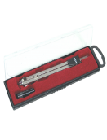 | ŠESTILO, kakovostno, kovinsko, količina: 1 | Matematika
 | TEHNIČNI KALKULATOR, dvovrstični, količina: 1 | Matematika
 | ZVEZEK, veliki A4, 50-listni, črtasti, količina: 1 | Angleščina
 | ZVEZEK, veliki A4, 50-listni, črtasti, količina: 1 | Geografija
 | ZVEZEK, veliki A4, 50-listni, črtasti, količina: 1 | Zgodovina
 | ZVEZEK, veliki A4, 50-listni, črtasti, količina: 1 | Domovinska in državljanska kultura in etika
 | ZVEZEK, veliki A4, 50-listni, brezčrtni, količina: 1 | Likovna umetnost
 | KOLAŽ PAPIR, velikost A4, 20-barvni, količina: 1 | Likovna umetnost
 | RISALNI BLOK, 20-listni, količina: 1 | Likovna umetnost
 | TEMPERA BARVICE, količina: 1 | Likovna umetnost
 | PALETA za mešanje barv, količina: 1 | Likovna umetnost
 | LONČEK ZA ČOPIČE, količina: 1 | Likovna umetnost
 | KOMPLET ČOPIČEV: ploščati št. 10, 14, 18; okrogla: št. 6, 8, količina: 1 | Likovna umetnost
 | MODELIRNA MASA, 500 g, bela, količina: 1 | Likovna umetnost
 | FLOMASTRI, količina: 1 | Likovna umetnost
 | SVINČNIK, trdota 2B, količina: 1 | Likovna umetnost
 | ČRNI TUŠ, količina: 1 | Likovna umetnost
 | ŠKARJE, količina: 1 | Likovna umetnost
 | LEPILO stic, 8,2 g, količina: 1 | Likovna umetnost
 | LINOLEJ A4 (210 x 297 mm), količina: 1 | Likovna umetnost
 | ZVEZEK, veliki A4, 50-listni, črtasti, količina: 1 | Glasbena umetnost

8. RAZRED
 | naziv | predmet
 | ZVEZEK, veliki A4, 50-listni, črtasti, količina: 1 | Slovenščina
 | ZVEZEK, veliki A4, 50-listni, mali karo, količina: 1 | Matematika
 | RAVNILO GEOTRIKOTNIK, količina: 1 | Matematika
 | ŠESTILO, kakovostno, kovinsko, količina: 1 | Matematika
 | TEHNIČNI KALKULATOR, dvovrstični, količina: 1 | Matematika
 | ZVEZEK, veliki A4, 50-listni, črtasti, količina: 1 | Angleščina
 | ZVEZEK, veliki A4, 50-listni, črtasti, količina: 1 | Geografija
 | ZVEZEK, veliki A4, 50-listni, črtasti, količina: 1 | Zgodovina
 | ZVEZEK, veliki A4, 50-listni, črtasti, količina: 1 | Domovinska in državljanska kultura in etika
 | ZVEZEK, veliki A4, 50-listni, črtasti, količina: 1 | Biologija
 | ZVEZEK, veliki A4, 50-listni, mali karo, količina: 1 | Fizika
 | RAVNILO GEOTRIKOTNIK, količina: 1 | Fizika
 | TEHNIČNI KALKULATOR, dvovrstični, količina: 1 | Fizika
 | ZVEZEK, veliki A4, 80-listni, črtasti, količina: 1 | Kemija
 | ZVEZEK, veliki A4, 50-listni, brezčrtni, količina: 1 | Likovna umetnost
 | RISALNI BLOK, 20-listni, količina: 1 | Likovna umetnost
 | TEMPERA BARVICE, količina: 1 | Likovna umetnost
 | TEMPERA BARVA AERO, pos., bela 110, 42 ml, količina: 1 | Likovna umetnost
 | PALETA za mešanje barv, količina: 1 | Likovna umetnost
 | LONČEK ZA ČOPIČE, količina: 1 | Likovna umetnost
 | KOMPLET ČOPIČEV: ploščati št. 10, 14, 18; okrogla: št. 6, 8, količina: 1 | Likovna umetnost
 | MODELIRNA MASA, 500 g, rjava, količina: 1 | Likovna umetnost
 | SVINČNIK, trdota HB, količina: 1 | Likovna umetnost
 | SVINČNIK, trdota 3B, količina: 1 | Likovna umetnost
 | ŠKARJE, količina: 1 | Likovna umetnost
 | LEPILO stic, 21 g, količina: 1 | Likovna umetnost
 | ZVEZEK, veliki A4, 50-listni, črtasti, količina: 1 | Glasbena umetnost

9. RAZRED
 | naziv | predmet
 | ZVEZEK, veliki A4, 50-listni, črtasti, količina: 1 | Slovenščina
 | ZVEZEK, veliki A4, 50-listni, mali karo, količina: 1 | Matematika
 | RADIRKA, količina: 1 | Matematika
 | ŠILČEK, količina: 1 | Matematika
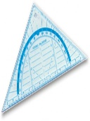 | RAVNILO GEOTRIKOTNIK, količina: 1 | Matematika
 | ŠESTILO, kakovostno, kovinsko, količina: 1 | Matematika
 | TEHNIČNI KALKULATOR, dvovrstični, količina: 1 | Matematika
 | ZVEZEK, veliki A4, 50-listni, črtasti, količina: 1 | Angleščina
 | ZVEZEK, veliki A4, 50-listni, črtasti, količina: 1 | Geografija
 | ZVEZEK, veliki A4, 50-listni, črtasti, količina: 1 | Zgodovina
 | ZVEZEK, veliki A4, 50-listni, črtasti, količina: 1 | Biologija
 | ZVEZEK, veliki A4, 50-listni, mali karo, količina: 1 | Fizika
 | RAVNILO GEOTRIKOTNIK, količina: 1 | Fizika
 | TEHNIČNI KALKULATOR, dvovrstični, količina: 1 | Fizika
 | ZVEZEK, veliki A4, 50-listni, črtasti, količina: 1 | Kemija
 | ZVEZEK, veliki A4, 50-listni, brezčrtni, količina: 1 | Likovna umetnost
 | RISALNI BLOK, 20-listni, količina: 1 | Likovna umetnost
 | TEMPERA BARVICE, količina: 1 | Likovna umetnost
 | TEMPERA BARVA AERO, pos., bela 110, 42 ml, količina: 1 | Likovna umetnost
 | PALETA za mešanje barv, količina: 1 | Likovna umetnost
 | LONČEK ZA ČOPIČE, količina: 1 | Likovna umetnost
 | KOMPLET ČOPIČEV: ploščati št. 10, 14, 18; okrogla: št. 6, 8, količina: 1 | Likovna umetnost
 | MODELIRNA MASA, 500 g, bela, količina: 1 | Likovna umetnost
 | SVINČNIK, trdota HB, količina: 1 | Likovna umetnost
 | SVINČNIK, trdota 2B, količina: 1 | Likovna umetnost
 | SVINČNIK, trdota 4B, količina: 1 | Likovna umetnost
 | LEPILO stic, 21 g, količina: 1 | Likovna umetnost
 | LINOLEJ A5 (148 x 210 mm), količina: 1 | Likovna umetnost
 | ZVEZEK, veliki A4, 50-listni, črtasti, količina: 1 | Glasbena umetnost

